PROPOSTA DE ACOMPANHAMENTO DA APRENDIZAGEM

AVALIAÇÃO

NOME: _______________________________________________________________
TURMA: ______________________________________ DATA: ___________________

1. João é confeiteiro e usa 4 ovos para fazer um bolo.
- Sabendo que ele faz 5 bolos em um dia de trabalho, quantos ovos João usa por dia?

João usa _______ ovos por dia.

2. Na semana de aniversário da papelaria de Felipe ocorreram promoções para cada dia da semana. Na quinta-feira das promoções, cada pasta custava 2 reais. Em um dia sem promoção, a mesma pasta custa o dobro do preço.
- Quantos reais custa uma pasta em dia sem promoção na papelaria de Felipe?

Em um dia sem promoção, uma pasta custa ____ reais.
3. Maria e Joana colecionam chaveiros. Maria tem os chaveiros mostrados abaixo, e Joana tem o triplo de chaveiros de Maria.
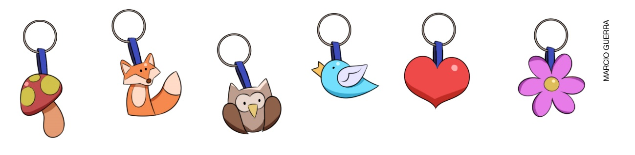
• Desenhe no quadro a quantidade de chaveiros de Joana.

- Quantos chaveiros Joana possui ao todo? Joana possui _____ chaveiros.

4. O pai de Marcelo, que tem 38 anos, usou o palmo para medir o comprimento da mesa do jantar e obteve 8 palmos. Quantos palmos de comprimento Marcelo, de 7 anos, encontrou medindo a mesma mesa com seu próprio palmo?
( ) A mesma quantidade de palmos do pai dele.
( ) Uma quantidade de palmos menor em relação à quantidade encontrada pelo pai dele.
( ) Uma quantidade de palmos maior em relação à quantidade encontrada pelo pai dele.

- Explique como você pensou para obter essa resposta.
_______________________________________________________________________
_______________________________________________________________________
_______________________________________________________________________

5. Veja a altura e o comprimento do tijolo representado abaixo e o empilhamento formado com tijolos idênticos a ele. Depois complete a frase.
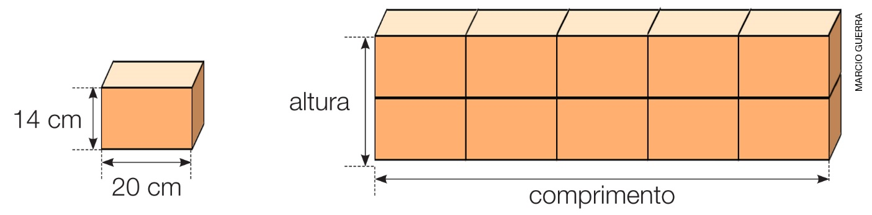
- O empilhamento tem _______ cm de altura e _______ cm de comprimento.

6. Para descobrir qual dos três recipientes abaixo tem maior capacidade, Daniel fez a seguinte experiência.
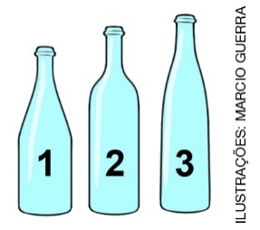
Ele encheu, totalmente, de água o recipiente 1.
Em seguida, despejou a água do recipiente 1 no recipiente 2, observando a seguinte situação.
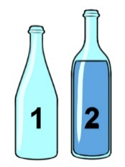
Depois, voltou a água do recipiente 2 para o recipiente 1. E então, encheu o recipiente 3 com a água do recipiente 1, observando a seguinte situação.

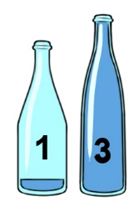

- Com base nesse experimento, como Daniel pode ordenar os números mostrados nos recipientes para que eles fiquem em ordem decrescente de capacidade, ou seja, o de maior capacidade para o de menor capacidade?
_______________________________________________________________________

7. Marque com um X os instrumentos que NÃO são usados para medir massa.

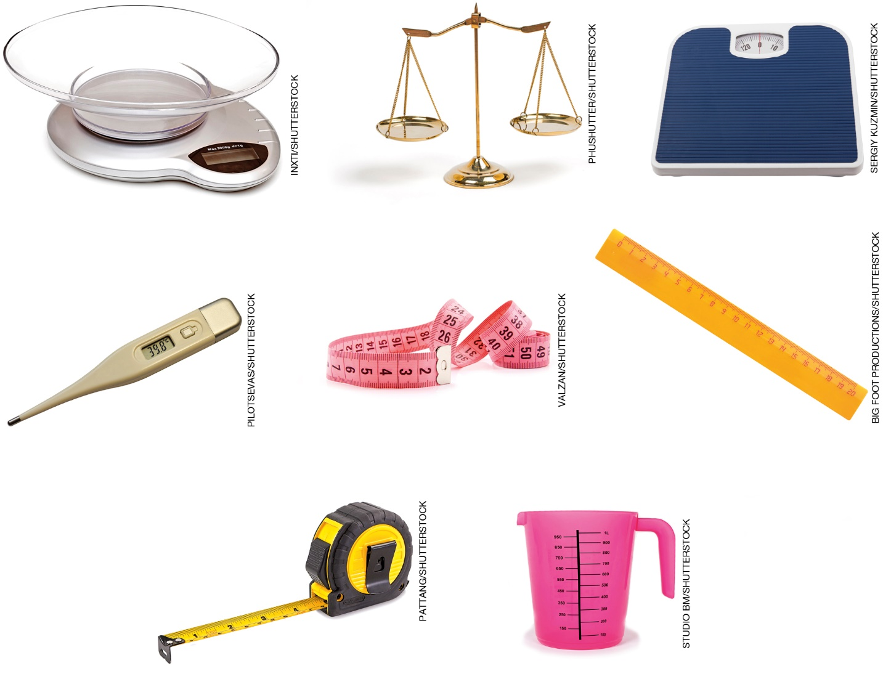

- Para quais tipos de medidas os instrumentos marcados são usados?
_______________________________________________________________________
_______________________________________________________________________
_______________________________________________________________________

8. No jogo que Luciana comprou há uma roleta para sortear a cor das cartas que serão lidas.

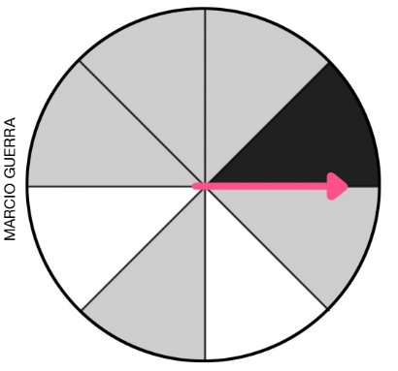

- Marque com um X as afirmações corretas em relação ao sorteio das cores de cartas.
( ) É impossível que a carta sorteada seja de cor preta.
( ) É muito provável que a carta sorteada seja de cor preta.
( ) É pouco provável que a carta sorteada seja de cor preta.
( ) É mais provável que as cartas sorteadas sejam de cor cinza.
( ) É muito provável que as cartas soreteadas sejam de cor branca.

9. A massa de Miguel é de 55 quilogramas. A irmã de Miguel tem uma massa de 37 quilogramas.
- Qual é a massa de Miguel e sua irmã juntos?

A massa de Miguel e sua irmã juntos, é de ______ quilogramas.

10. Roberta entra na escola às 13 horas. Ela tem o hábito de começar a se preparar para ir à escola 2 horas antes do horário da entrada. Observe abaixo, o horário marcado pelo relógio da casa de Roberta em um certo momento.
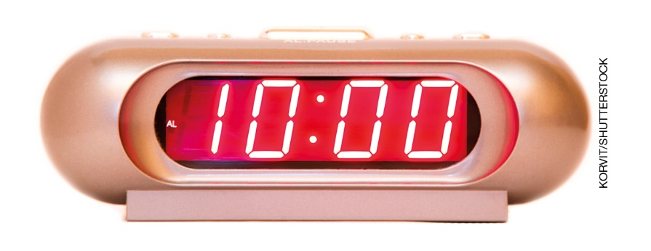
De acordo com o horário marcado pelo relógio, quanto tempo falta para que Roberta comece a se preparar para ir à escola?
a) Uma hora.
b) Duas horas.
c) Três horas.
d) Quatro horas.

11. Joana comprou 3 pacotes iguais de ioiô para dar de lembrancinha no aniversário de seu filho. A imagem a seguir mostra a quantidade de ioiôs em um pacote.

- Quantos ioiôs Joana comprou ao todo?
a) 5
b) 8
c) 11
d) 24

12. Denise tem 18 anos, e Márcia tem 6 anos.
- Marque com um X a frase correta em relação as idades de Denise e Márcia.
( ) Denise tem o dobro da idade de Márcia.
( ) Márcia tem a metade da idade de Denise.
( ) Denise tem o triplo da idade de Márcia.
( ) Márcia tem três vezes a idade de Denise.

13. Júlia montou 5 buquês de rosas iguais ao da imagem a seguir.
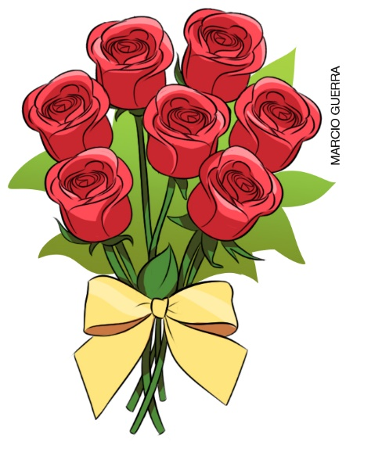
- Quantos rosas Júlia usou, ao todo, para montar os 5 buquês?
a) 7
b) 12
c) 30
d) 35

14. Para uma aula de Ciências, Nadir pesquisou sobre o tempo de gestação de alguns animais. Veja o quadro que ela montou.

Animais | Tempo de gestação (em dias)
Gato | 63
Rato | 19
Coelho | 30
Pato | 28

- Para qual animal o tempo de gestação é de aproximadamente 2 meses?
a) Gato.
b) Rato.
c) Coelho.
d) Pato.

15. No final do ano, uma creche recebeu doação de alguns brinquedos. A diretora da creche registrou em uma tabela a quantidade de cada brinquedo doado.

Brinquedos doados para a creche
Brinquedo | Triciclo | Boneca | Carro em miniatura | Bola | Quebra-  -cabeça
Quantidade | 8 | 10 | 7 | 11 | 9
Fonte: Diretora da creche, em 12 dez. 2018.

- Qual brinquedo foi doado em maior quantidade?
a) Triciclo
b) Quebra-cabeça.
c) Boneca.
d) Bola.

